谱片图像采集与定量分析系统

摘要：

谱片制作好后需进行定性与定量分析观察，从而对相应设备的磨损工况作出准确判断。通过显微镜对谱片进行显微放大，对放大后的磨损颗粒进行采集，然后对所采集图像进行相应定量处理，得出分析参数。所用铁谱定量分析系统主要由莱卡显微镜、LAMOS AtoM1000影像测量采集软件组成的图像采集系统和铁谱图像分析软件组成。

# 1图像采集系统

图像采集系统原理如图3-4所示，透射光源经过滤色片（绿）之后通过透射视场光阑，由反射镜进行反射，光线通过起偏片和投射孔径光阑经由聚光镜通过载物台照在铁谱片上，光线由物镜出来后通过半透半反镜和检偏片，最终可由目镜直接观测，也可由安装在显微镜上部的图像采集设备经由LAMOS AtoM1000影像采集软件拍摄，得到谱片磨粒图，并存储到计算机上或进行相应分析处理。



1-反射光源 2-透射光源 3-滤色片（绿） 4-透射视场光阑 5-反射镜 6-起偏片 7-透射孔径光阑8-聚光镜 9-载物台 10-铁谱片 11-物镜 12-半透半反镜 13-起偏片 14-反射视场光阑15-反射孔径光阑 16-滤色片（红） 17-检偏片 18-光密度探头 19-照相机 20-目镜 21-光密度计 22-计算机

图3-4 定量铁谱分析系统原理图

LAMOS AtoM1000影像测量软件支持实时动态量测，测量数据、影像合成输出报告，包含图像标注、图层合并和景深扩展等多种功能，适合铁谱谱片分析与拍摄。其中，景深扩展通过数字图像技术，可对多幅各层面聚焦图像进行处理，得到各点均清晰聚焦的整幅图像，解决了普通显微镜由于存在固定的景深，在纵向变化范围较大的情况下（大尺寸磨损颗粒分析，特别是在高倍放大倍数下），难以各个层面都清晰显示的问题，使得分析人员可以方便准确地对磨损颗粒进行分析，同时实时动态显示便于操作人员对谱片上的磨粒进行快速定性分析。

# 2铁谱图像分析软件

拍摄的谱片图需进一步对其进行分析，目前铁谱分析技术主要分为定性分析和定量分析两个方面。通过定性观察和分析，进而判断机械设备的磨损工况，其准确性过分依赖分析人员的经验，量化程度不够，随机性较大，分析结果的可重复性较差、准确性较低且不利于分析方法与经验交流。需要对谱片进行相应定量分析，常用的定量分析参数有磨损颗粒覆盖面积百分比、磨损颗粒个数和磨损颗粒尺寸。磨损颗粒覆盖面积百分比可通过光密度计进行测量，采用光密度计每次测量都需对仪器进行校正，周围环境光线的变化对其准确性有较大影响；磨损颗粒个数统计方面，人工统计磨损颗粒个数对实验人员工作量过大，耗时长久，可通过计算机对谱片进行处理，得出相应数据。针对上述问题设计一款适用于铁谱图像处理的分析软件。

## 1.1软件方案设计

本次研究设计的铁谱图像分析软件具有如下特点：操作简单、处理磨粒图像直观简洁、允许操作人员针对具体实际情况调节相应处理参数、自动统计图像中磨损颗粒数量及覆盖面积百分比等参数。图为铁谱图像分析系统流程图，从图中可以看出软件主要由图像获取与预处理模块，图像分割模块，图像特征提取模块和分类统计模块组成。

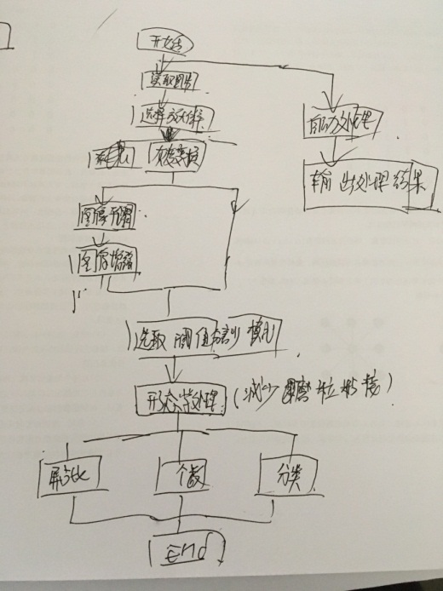

铁谱图像分析系统流程图

图 铁谱图像分析软件模块图

从图像分析软件模块图中可以看出，图像获取模块主要由图像选择和图像放大倍率组成，其中，通过图像选择功能获取需要分析的铁谱图像，根据所采集图像的实际放大倍数对放大倍率进行选择，为后续图像尺寸处理做好准备；图像预处理与分割模块主要包括对图像进行灰度变化、平滑处理和图像增强等处理，通过图像二值化和图像填充等操作将图像中磨损颗粒与背景进行分割；图像特征提取主要包括对磨损颗粒个数，磨损颗粒覆盖面积百分数和磨损颗粒形状进行分析统计，操作人员可根据需要对相应磨损颗粒尺寸范围进行选择，统计相应范围内磨损颗粒信息。

## 1.2图像预处理

图像灰度变换

由铁谱图像采集系统采集的图片为彩色图像。为便于图像的后续处理，首先要进行图像颜色空间转换，将原彩色图像转化为灰度图像，即图像的灰度化处理。图像的灰度处理可通过两种方法实现，一种是求出每个像素点的R、G、B三个分量的平均值，将这个平均值赋给像素的三个分量。另一种方法是在YUV颜色空间中（Y表示亮度，U、V表示色度，当只有Y没有U、V时变成黑白灰度图），根据RGB和YUV颜色空间的对应关系，建立起亮度Gray与R、G、B三个颜色分量对应的关系。在本次所设计图像处理软件中采用第二种灰度处理方法。

图像平滑处理

铁谱图像在采集和转化为灰度图过程中不可避免的受到系统内外部的一些因素的干扰，从而产生多种噪声和畸变，这些噪声和畸变严重影响了后续图像的分割，进而造成磨粒识别出现错误。因此在进行图像分割前先要对灰度图进行减噪平滑处理，以期获得更准确识别效果。

高斯平滑滤波法也是利用邻域均值滤波的思想，与邻域均值滤波的不同之处是，高斯滤波对图像邻域进行了加权平均。一般认为与窗口模板中心像素越近的像素对滤波结果的影响越大，所以离模板中心越近的像素的系数应较大，根据模板内各像素点距中心像素距离的不同，采用不同的权值进行平均。这样使得模板在进行滤波时，对图像细节进行模糊的同时可以保留更多的图像灰度分布特征。高斯滤波的具体操作为：用一个窗口模板（或称卷积）对图像进行全局扫描，对模板确定的邻域内像素进行加权平均，用该平均值替换该点的像素灰度值。

中值滤波是一种非线性的信号处理方法，在一定条件下可以克服线性滤波器带来的图像细节模糊，而且对滤除脉冲干扰及图像扫描噪声最为有效。中值滤波采用一个滑动窗口，将窗口中各灰度值的中值来代替指定点（一般是窗口的中心点）的灰度值。

图像去噪声的方法还有递归滤波法、Sigma非线性滤波法等，不同的噪声可选用与之对应的平滑方法，具体选择需要结合图像的特点和处理图像的最终目的。在铁谱图像中，磨损颗粒与背景的亮度差距非差大，大部分铁谱图像中磨损颗粒亮度相近，因此经过变换后的灰度图中灰度值分区域出现，并且背景的亮度占据图中大部分像素，如果出现噪声，噪声的灰度值很容易提取出来，所以本软件自动处理中采用高斯平滑滤波法作为消除铁谱图像噪声的方法。

图像增强

对图像进行平滑处理时，由于图像的能量主要集中在低频部分，噪声所在的频段主要在高频段，同时图像边缘信息也主要集中在高频部分。对图像进行平滑处理使得图像的噪声减小，但同时图像的部分细节也变得模糊，为便于图像背景分割的实现，需进行图像增强处理，增加图像的高频区域使图像看起来更加清晰。通过图像增强可以强化图像的主要信息，同时削弱某些非主要信息，使图像不同区域的灰度对比度加强。

图像增强的方法包括空域变换增强、空域滤波增强和频域增强。前两种是对图像的像素空间进行处理，后者是将空间域转换为频域，在频域里对图像信息进行处理。

## 1.3图像背景分割与形态学处理

图像背景分割

经过上述一系列图像变化后虽然可以清晰地看出颗粒和背景，但图像的灰度级是离散分布的，计算机并不能直接对磨损颗粒和背景作出识别，需对图像进行图像分割，分割结果将直接影响最终磨损颗粒特征的提取。

谱片的图像分割是将磨损颗粒从背景中分离出来，同时对相连磨损颗粒进行分割，得出准确结果。图像分割方法主要有以下几种：基于区域的分割方法、基于边缘的分割方法、基于阈值的分割方法和基于特定理论的分割方法。本文选取阈值法作为铁谱图像处理的背景分割方法。

阈值分割工作原理为：通过对比图像中目标物体与背景的灰度值，确定其差异，从中选取某一特定阈值，将图像中各点以此阈值为分界线分割开来，使其处于相应的集合（背景集合或目标集合）。其变换方法可用公式表示为：



其中，t为所选阈值，对于目标物体，其图像元素为1（全白）；对于背景，其图像元素为0（全黑）。由此可见，阈值的选取是整个算法的关键，阈值确定后，将阈值与图像中像素点的灰度值逐个进行比较，而且像素分割可对像素并行进行，分割后直接显示图像区域。阈值分割的优点是运算简单，运算效率较高、速度快。

常用的阈值法有全局阈值法和Otsu（大津阈值法）。由于图像有时受到的噪音干扰较强，采用自动阈值法有时取不到令人满意的效果，在此基础上增加手动阈值选择模式，通过人工调节阈值大小观察二值化得到的图像，如果与期望的效果相差较大，可重新选择阈值，重新对原图像进行二值化处理，直到取得满意效果。

形态学处理

对于磨粒较多的谱片，获取的磨粒图像或多或少都会有一些磨粒粘接的情况，如图1所示，红圈部分为两个磨粒产生粘接的部分，这种情况如果直接进行连通域计算，然后计算磨粒个数，粘接的两个磨粒会只按一个磨粒计算，为了提高算法的准确性，需要对这样粘接的图像进行形态学处理。部分磨粒的部分区域在生成及后续过程中发生了氧化反应，以及，有些磨粒由于形状不同，在图像采集时对光的反射程度不同，这些情况都可能造成一个磨粒上出现颜色深浅不同的区域，如图1所示。在磨粒面积较大的情况下，使用普通的图像增强的手段很难达到要求的处理效果，因此需要对灰度图像进行一些形态学处理，以达到相同颗粒上的颜色趋于相同并且易于与背景区分的效果。

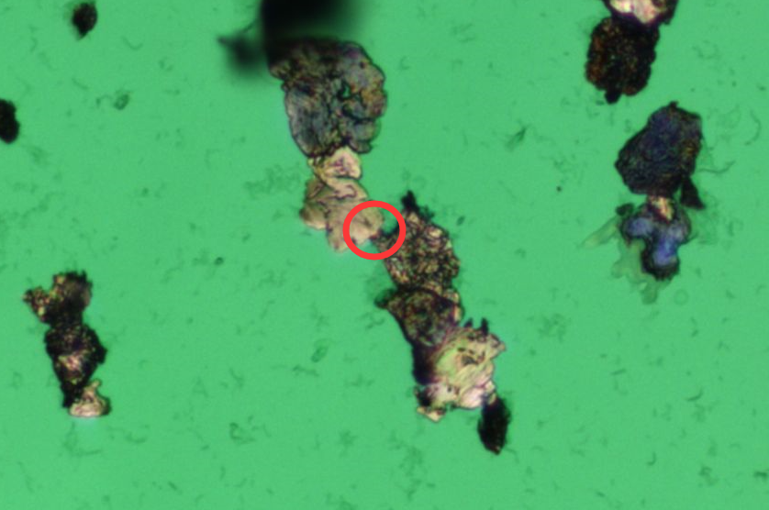

图1 粘接磨粒图像

基于以上两个处理目的，下面介绍文中使用到的形态学处理的运算。

腐蚀膨胀

数学形态学是由两个基本运算组成：膨胀和腐蚀，许多形态学算法都是以这两种运算为基础。腐蚀：删除对象边界某些像素，具有收缩图像的作用；膨胀：添加对象边界某些像素，具有扩大图像的作用。腐蚀膨胀不管是针对灰度图像还是二值图像都是适用的，原理相同，只是计算略微不同。

进行腐蚀膨胀操作的时候，不论要进行删除操作还是添加操作，都需要用到结构元素来衡量删除哪些元素，或者添加哪些元素，也可以把结构元素理解为模板，而结构元素的本身可以理解为由0和1组成的图像。

结构元素：由一个数值为0或1的矩阵组成，在每个像素位置上与对应的区域进行特定的逻辑运算。运算的结果是输出图像的相应参看点像素。运算的效果取决于结构元素的大小形状，以及逻辑运算的性质等。结构元素的形状可以是任意的。

腐蚀运算可以去除小于结构元素的区域，达到滤除孤立噪声和边界毛刺的作用；膨胀运算可以填补空洞形成连通域、平滑边界；而Top Hat变换可以抑制平缓变化的背景和不相关结构信息，提取出形状类似于结构元素的孤立目标。根据以上的基本运算，选择适合的结构元素可以设计各种数学形态学算法。

灰度图像的腐蚀可以得到两种结果：如果所有的结构元素都为正，则输出图像将趋于比输入图像暗；比结构元素还小的区域中的明亮经腐蚀处理后其效果将减弱，减弱的程度取决于环绕亮度区域的灰度值以及结构元素自身的形状和幅值。灰度图像的膨胀也得到两种结果：如果所有的结构元素都为正，则输出图像将趋于比输入图像亮；黑色细节减少或去除取决于在膨胀操作中结构元素相关的值和形状。由于腐蚀去除了较小的亮细节，而随后的膨胀中又没有恢复，所以在实际应用中，灰度图的开运算常用于去除相对于结构元素而言较小的亮点，同时保留所有的灰度和较大的亮区特征不变。同样，膨胀运算除去了较小的暗细节，而这些细节在腐蚀运算中没能恢复，因此，灰度图像的闭运算常用来除去较小的暗细节，使得图像变亮。

为了演示灰度图像的腐蚀处理的效果，选取如图3（a）所示的磨粒图，可以看到，图片中的磨粒的不同区域有明显的亮暗差异，其中磨粒深色部分面积远大于浅色部分，造成这种情况的原因在前文已经提及。如图3（b）所示，为使用26x26的圆形结构元素，对（a）图进行灰度腐蚀处理后的结果，结构元素的选取需要考虑图像大小，待处理物体的大小和形状等因素，该图像的尺寸为（2560，1920）像素。从（b）图可以看出，磨粒上较亮的部分已经基本上被腐蚀，磨粒的灰度趋于统一，较（a）图已有了大幅度的改善。这样对其进行阈值处理时，就可以很好的避免同一个磨粒被分成不同区域的情况。

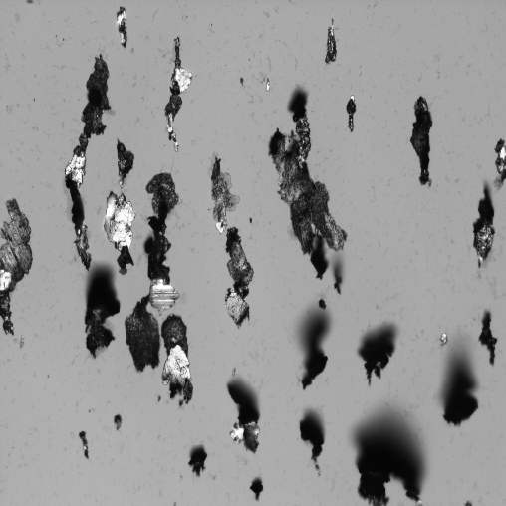 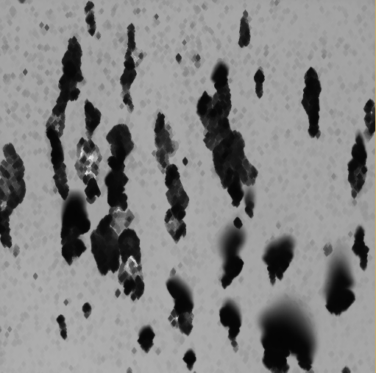

图3 （a）灰度图 （b）灰度腐蚀处理之后的图

同理，如果出现磨粒不同区域明暗不同，但是浅色部分面积远大于暗色部分的情况，可以使用灰度图像的膨胀处理，效果与上文类似，在此不多做介绍。

腐蚀运算的结果是消除图像的边界点，使剩下的图像沿其周边比原来图像小若干个象素。可以消除图像中小的部分，并将图像缩小，从而使其补集扩大。最简单的腐蚀运算在物体的周边减少一个像素，如果物体是一个圆，则进行一次腐蚀运算后，它的直径将减少2个像素。如果图像在某处像素很少，那么使用腐蚀运算后，图像将会在该处变为非连通的，即变成两个独立的像素区域，而像素足够少的图像可能被删除，从而达到了将粘接的磨粒分开的效果。

为了演示二值图的腐蚀处理的效果，选取如图4（a）所示，磨粒颜色单一，并且与背景比较容易区分，小部分磨粒彼此粘接，粘接区域在（b）阈值处理后的二值图中有红圈标记出，如果直接对（b）图进行联通域计算，以及磨粒计数的话，会使粘接的磨粒当作一个磨粒处理，为了增加算法精度，可以使用腐蚀运算处理二值图像，其中结构元素的大小和形状的选择与前文类似。

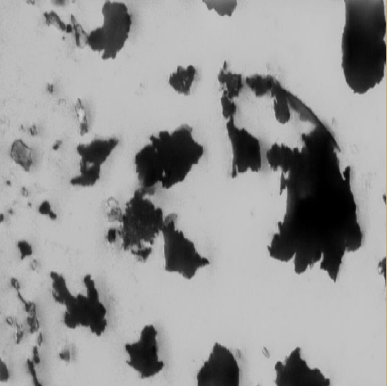 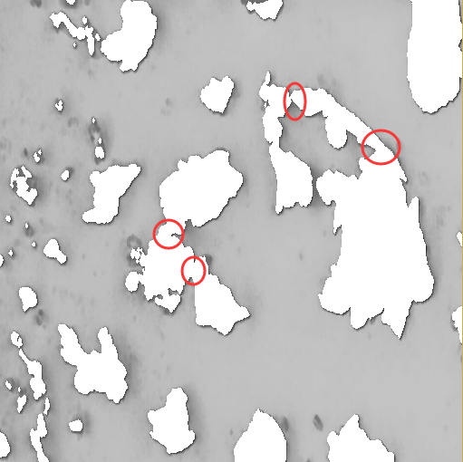

（a）原图 （b）阈值处理后的二值图

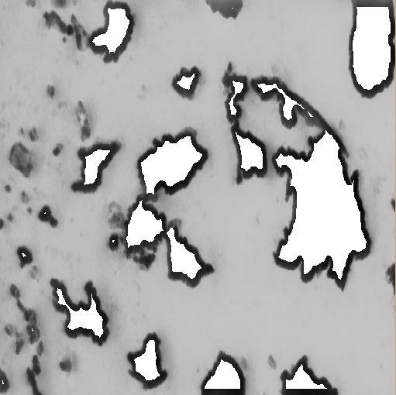 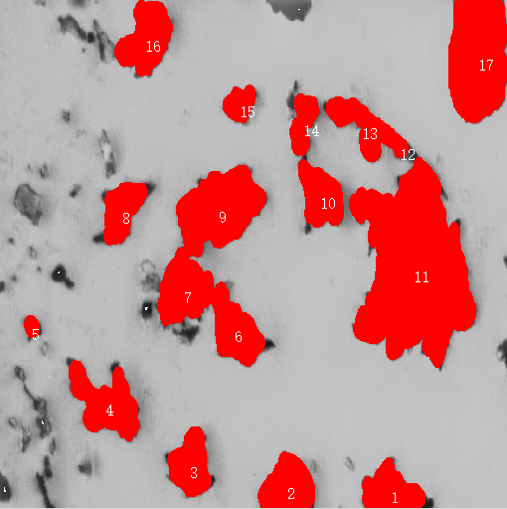

（c）腐蚀处理后的二值图 （d）膨胀、排序并数出个数

图4 形态学处理示意图

（c）为腐蚀后的二值图，可以看出（b）中粘接部分已经分开，而且较小的磨粒已经被腐蚀。所以这种算法不适用于需要计数较小磨粒的情况，而且从腐蚀的原理可以得出:该算法只适用于磨粒之间仅有较少部分粘接的情况，如果粘接区域较大的情况下要将磨粒区域分开，就要增加结构元素的大小，这样会消除更多的小磨粒，带来更大的误差。对（c）图进行联通域计算，已将磨粒进行分开，得到区域数组，然后对磨粒按照位置进行排序，计数并显示，得到如（d）所示图像。

## 1.4图像特征提取

磨粒屏占比与磨粒个数的计算

图像二值化后对磨损颗粒覆盖面积百分比计算即求磨损颗粒面积所占的像素点的数目比上图像全部区域包含的像素点。其中磨损颗粒面积定义为：



式中：A表示磨损颗粒的像素面积。

磨粒分类

对图像中磨损颗粒的覆盖面积百分比和个数统计完成后，在实际铁谱诊断分析中磨损颗粒形状特征也是反映机械设备运行状态的一个重要因素。针对这一现象本次磨损颗粒特征提取中将针对磨损颗粒的形状特性进行提取。主要将磨损颗粒分为条状、片状和圆形三种形状，通过长短轴之比和圆度进行相应判别。

长短轴是指磨损颗粒等效椭圆的长轴和短轴（如图所示）。在图像放大和采集过程中，磨损颗粒的长短轴之比不变，且长短轴之比是可以直接反映出磨损颗粒的形状因子，长短轴之比越大，磨损颗粒越细长，长短轴之比越小，磨损颗粒越接近圆形或方形，球形颗粒的长短轴之比为1。



+b

+a

-a

-b





椭圆

磨粒

图 磨粒等效椭圆示意图

长短轴之比虽然能够对片状和条状磨损颗粒进行区分，但是无法区分片状和圆状磨损颗粒，可通过圆度判断球形磨损颗粒。圆度参数：



式中：C表示周长，A表示图中磨粒面积。当磨损颗粒出现棱角时（不为圆形），其周长相应的变大，D>1。磨粒分类流程图如图所示。

Y

<长轴尺寸<

结束

N

Y

No

Y

N

圆度=1

长短轴比>3

片状磨粒

球形磨粒

条状磨粒

图 磨粒分类流程图

## 1.5铁谱图像分析软件界面及使用简介

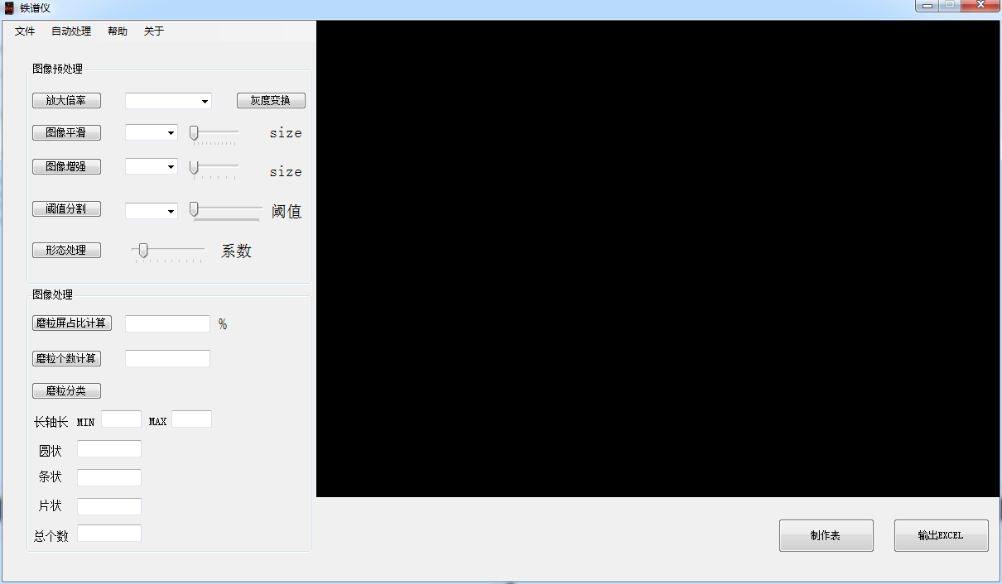

图 铁谱图像分析系统界面

图为铁谱图像分析系统界面图，界面左侧为软件相应处理按钮，界面右侧为图像显示区域。在进行铁谱图像分析时，点击“文件”按钮，从下拉菜单中点击“读取图像”，选择需要分析的图片，针对铁谱图片实际放大倍数点击“放大倍率”右侧下拉菜单，选择相应放大倍率（50X、100X、200X、500X、1000X），点击“灰度变换”，此时图像显示区域呈现出经过灰度变换后的谱片图，可从“图像平滑”右侧对图像平滑处理算法进行选择，通过右侧“系数调节”对算法系数进行设定，之后点击“图像平滑”，右侧即显示出经相应处理后的图像，“图像增强”与“图像平滑”操作相同，在进行阈值分割时，可以直接选择固定阈值算法，也可以选择“手动选择”，调节右侧阈值大小，进行图像阈值分割，之后选择形态处理系数，点击“形态处理”，到此图像预处理结束。点击“磨粒屏占比计算”，右侧文本窗口显示计算结果，“磨粒个数计算”显示出图像中所有磨损颗粒的个数，对于特定区间磨损颗粒的统计分析可通过“磨粒分类”进行计算，将所需磨损颗粒的长轴尺寸范围输入到相应文本窗口，点击“磨粒分类”即可对长轴尺寸范围内相应磨粒进行个数统计和形状区分。